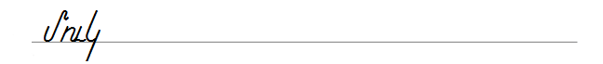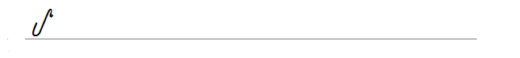**կատու**   **մուկ**

**Կարդա՛ և գրի՛ր:**

տուն_____________________ տատ _______________________

տուր ____________________ տար ________________________

սուր _____________________ սար ________________________

կար­­­­______________________ կարաս______________________

տատիկ __________________ տիկնիկ_____________________

տակ ___________________ կատակ______________________

նկար_____________________ տկար_______________________

սիրուն մասուր _________________________________________

սուր մատիտ ___________________________________________

սիրուն լուսին __________________________________________

ուշ աշուն ______________________________________________

սուր կատակ ___________________________________________

սիրուն նկար ___________________________________________

**Կարդա՛ տրված բառերը։**

Սար, սուր, տուր

կար, տար, տարի

տուն, շուն, աշուն

մուկ, մատ, մատանի

մասուր, կարաս, կատու,

լուսին, իլիկ,

Լալա, Ալինա, Աննա

Արա, Ալիկ, Սուսան, Շուշան, Նշան

Նանա, Լիանա, Արարատ, Մանան

**Միացրու՛ վանկերը և ստացիր բառեր։**

**օր՝․ ա-սա ասա**

լու-սին _____________________ա-շուն_____________________

սի-րուն ____________________ լու-սան____________________

շու-շան ____________________ մա-սուր____________________

կա-տու_____________________կա-րաս____________________